
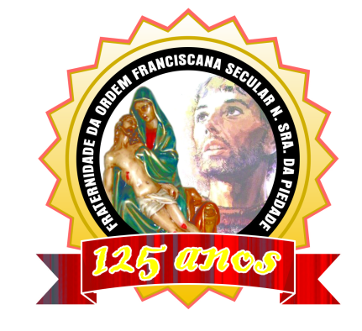
133 Anos
79 ANOS

“Caminhando com São Francisco”.
DEZEMBRO 2019.
ANO 11 MÊS 12
Colaboração: Lygia Margarida de Argollo Bastos.
----------------------------------------------------------------------------------------------------------------------


E chegamos ao último mês do ano! Voltemos um olhar para a caminhada que fizemos. Será que conseguimos viver de uma forma mais saudável cuidando da nossa mente, do nosso corpo e principalmente da nossa espiritualidade? Fomos mais cordatos, mais amorosos, mais responsáveis com nossa vida e também com aquele outro que caminha ao nosso lado? Tentamos administrar com sabedoria os revezes que nos fizeram muitas vezes ficar tristes e até cabisbaixos? Conseguimos não guardar mágoas e perdoar àqueles que de alguma forma nos ofenderam? Vamos agradecer o estar vivo e rogar ao Senhor que nos faça entender o grande amor que Ele nos dedica.
FELIZ NATAL E ANO NOVO!

A programação de Dezembro no Abrigo Mariana Magalhães foi extensa e cheia de momentos bastante agradáveis com muita música, visita de amigos que levaram doações e proporcionaram as moradoras alegria e partilha de deliciosas merendas.

Dia 1º a família de Lygia ofereceu um churrasco as moradoras e funcionários da Casa. Estava tudo delicioso com a colaboração no preparo das iguarias de Márcio, Almir e das meninas funcionárias da cozinha com Suely à frente. Todos saíram muito satisfeitos.


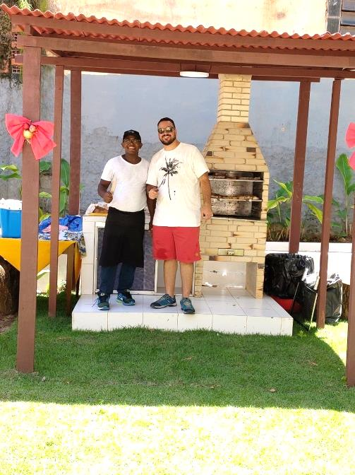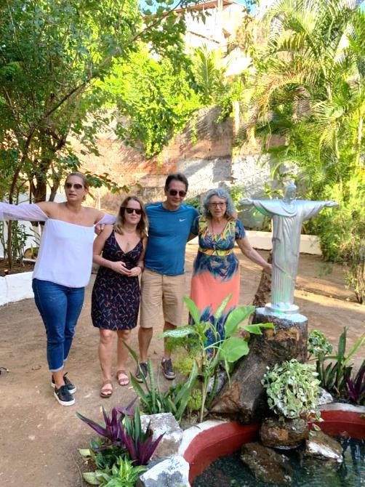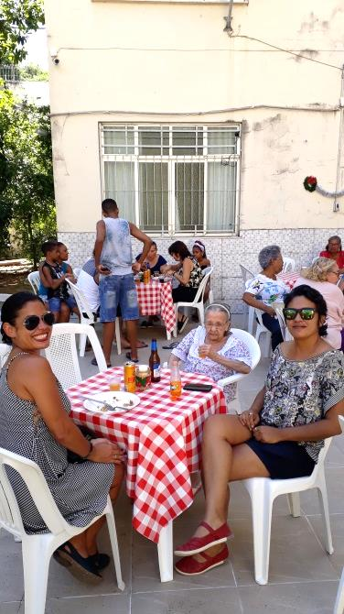

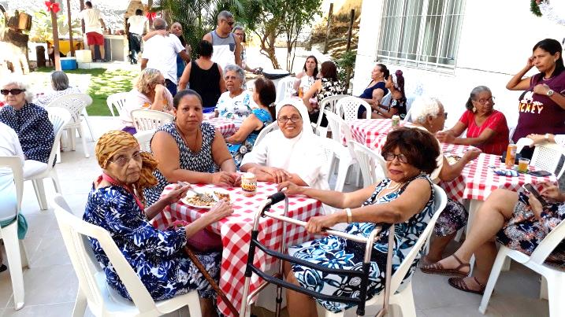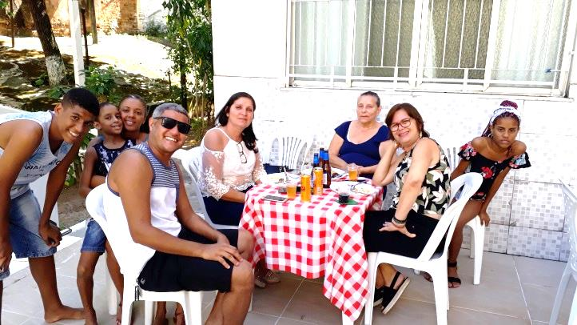

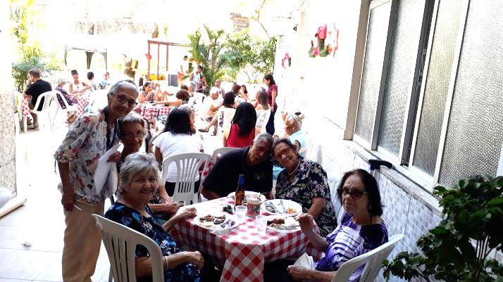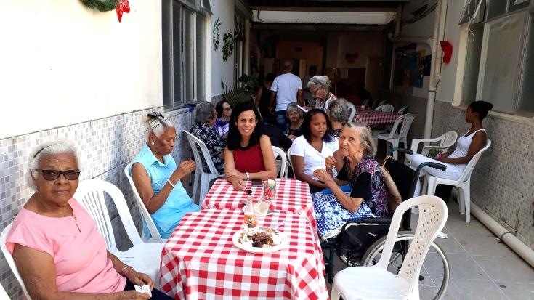

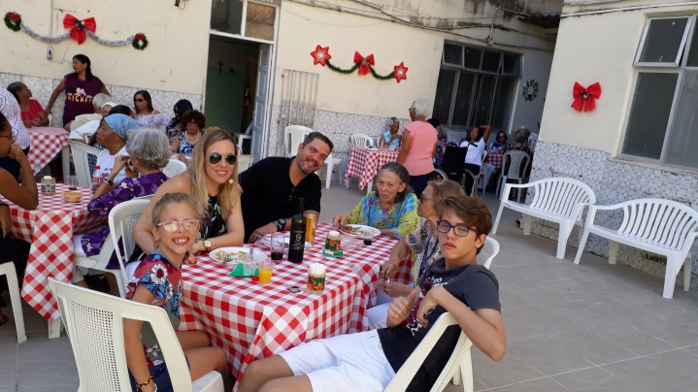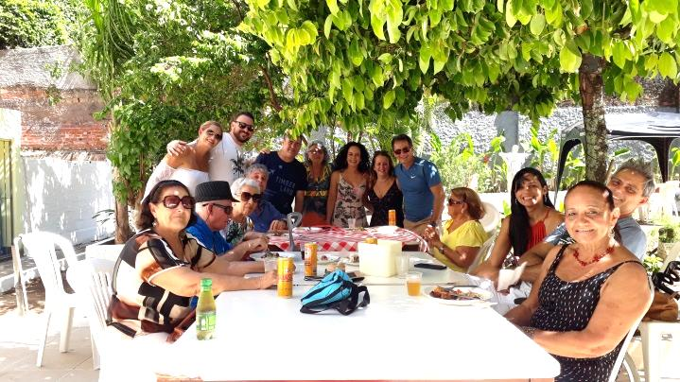

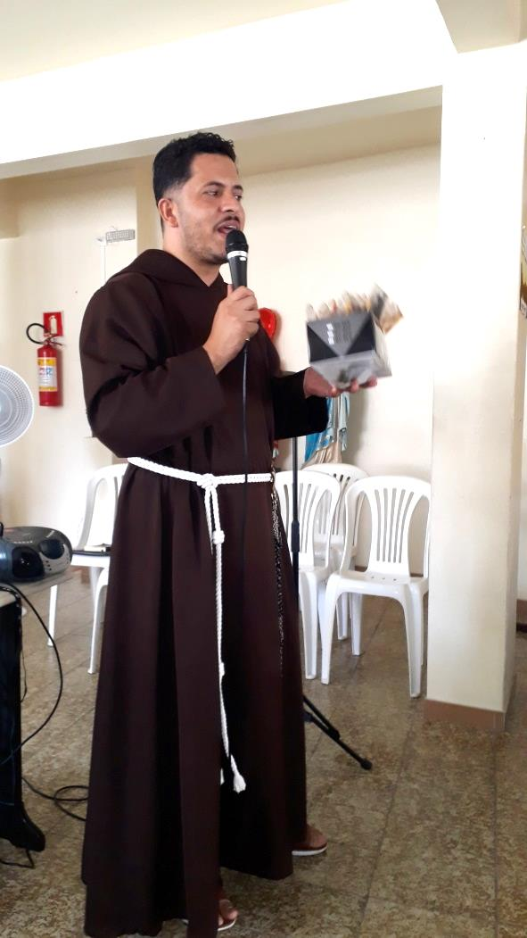

O Frei Alisson, nosso Assistente Distrital no dia 06 de dezembro esteve com os irmãos da Fraternidade da Ordem Franciscana Secular Nossa Senhora da Piedade no Abrigo Mariana Magalhães para um dia de reflexão e oração com o tema “Cuidar de Mim é Cuidar do Outro e isso gera Gratidão”.
Foram horas de muito aprendizado. Lembrou-nos que Deus se importa com as pessoas, por um único motivo: Para nos ensinar que nós seres humanos devemos nos importar uns com os outros.
Recordou-nos que ninguém é feliz sozinho, ninguém é franciscano sozinho e ninguém vai para o céu sozinho. Fomos criados para viver com o outro, coletivamente.
Às 11:30 fomos para a Capela para a Adoração, tivemos o almoço fraterno e encerramos com a Celebração Eucarística presidida pelo Frei Carlos Inácio.
Um dia abençoado para todos os que estiveram presentes.
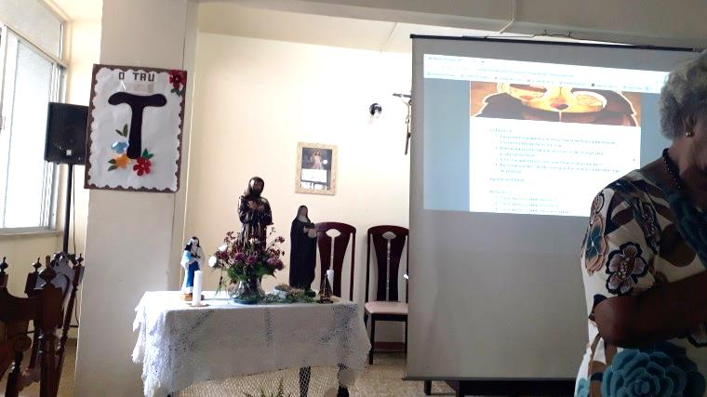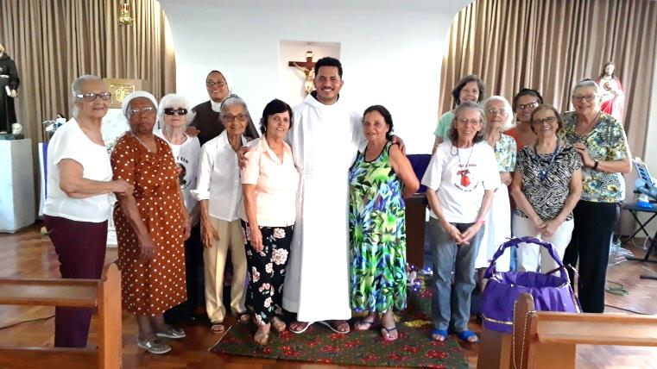

Nila reuniu as moradoras no Salão Marina Seabra para o Encerramento do Terço da Misericórdia com o sorteio de uma cesta cheia de guloseimas. Madalena foi que tirou.
Várias irmãs e moradoras desceram. Após o terço descemos para o Refeitório para a festa de Natal que a Escola Ética de Enfermagem ofereceu com presente para todas as moradoras. Levou uma bailarina que dançou muito bonito além de cantarem louvores e fazerem orações.

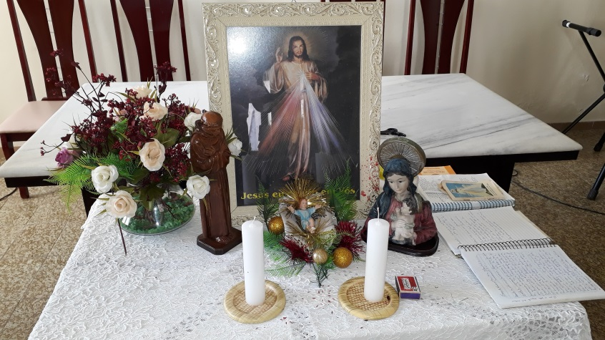

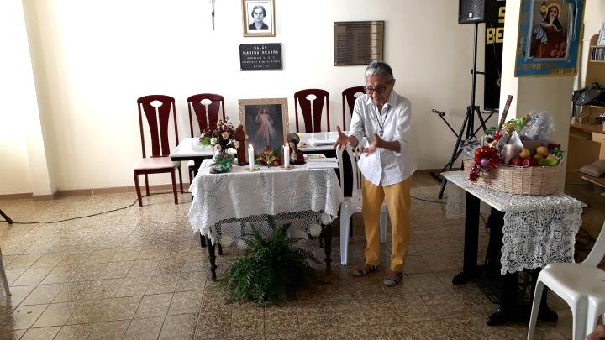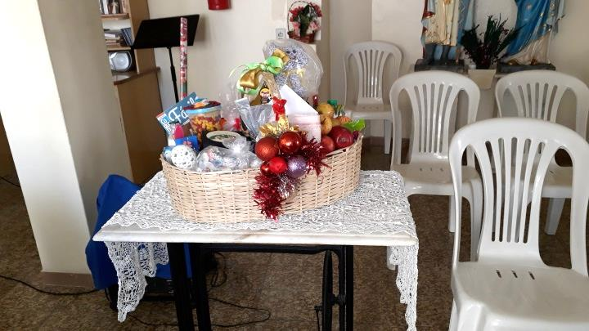

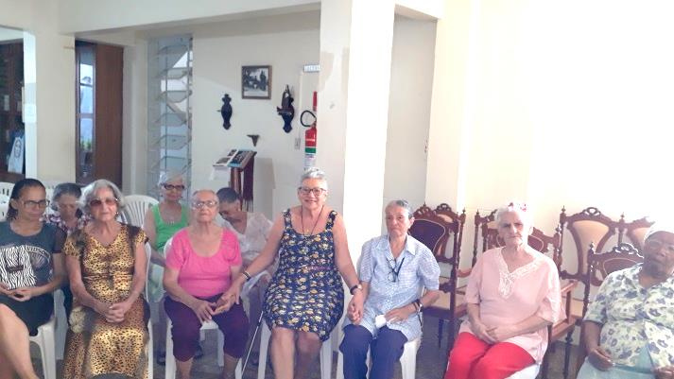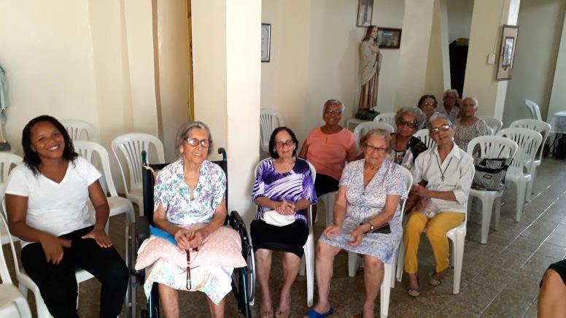

ESCOLA ÉTICA – UNIDOS PELA SOLIDARIEDADE

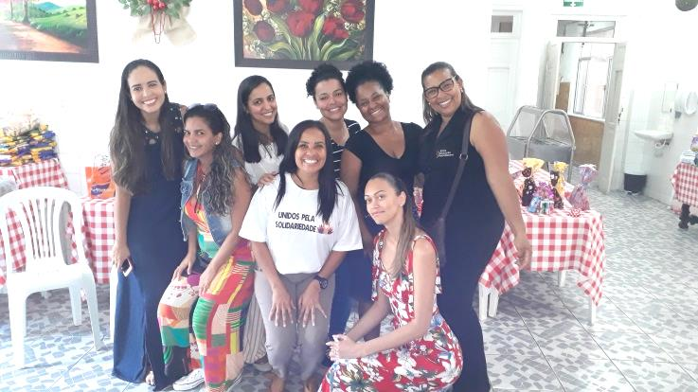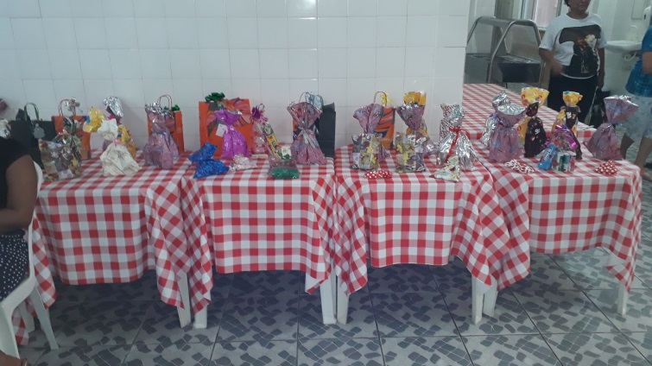

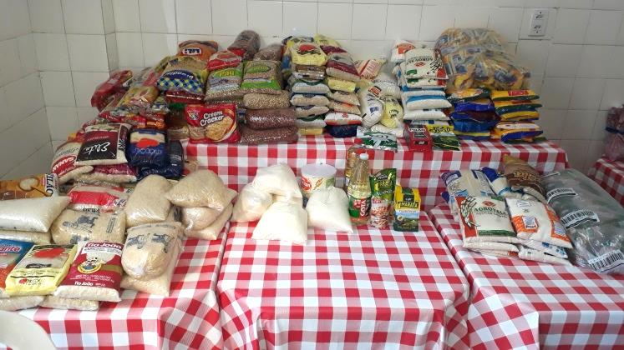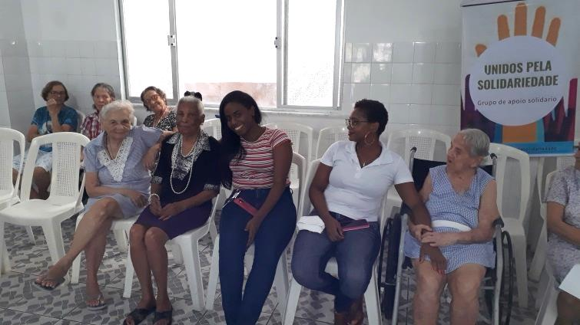

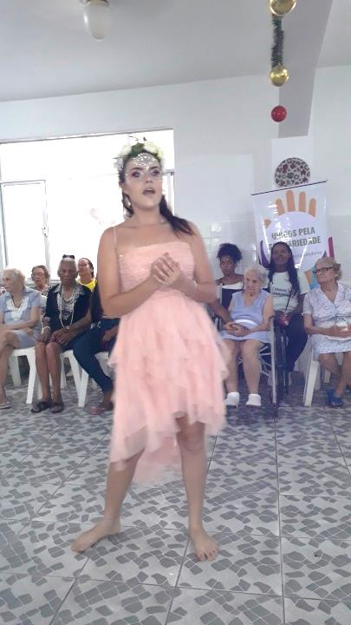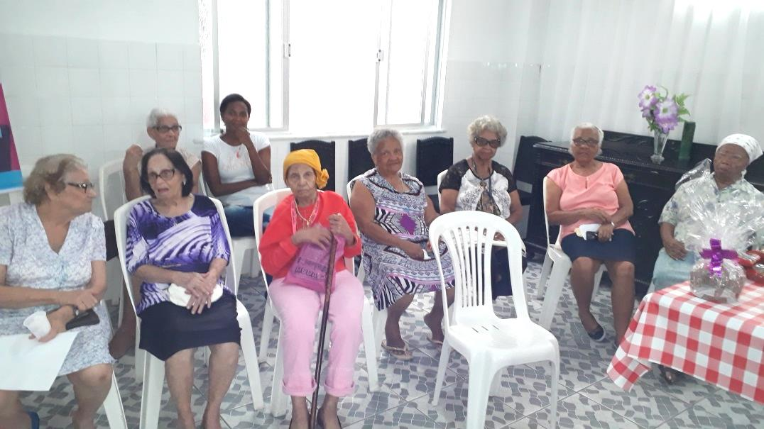

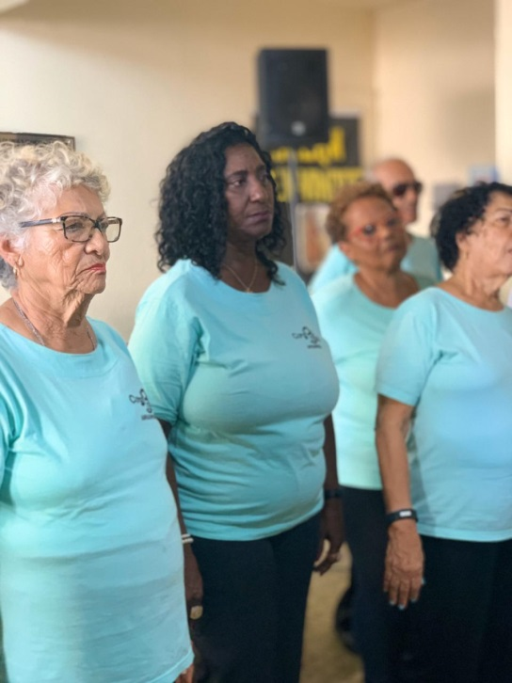

Dois Corais se apresentaram no AMMA. Um no dia 09 o Coral Dimensão com a regência da maestrina Jane e o coral ASSUFBA no dia 11 com a regência do maestro Vinícius.
É sempre bom ouvir canções, especialmente aquelas que nos lembram da infância e juventude.
Agradecemos as presenças e no final oferecemos um lanche para todos.

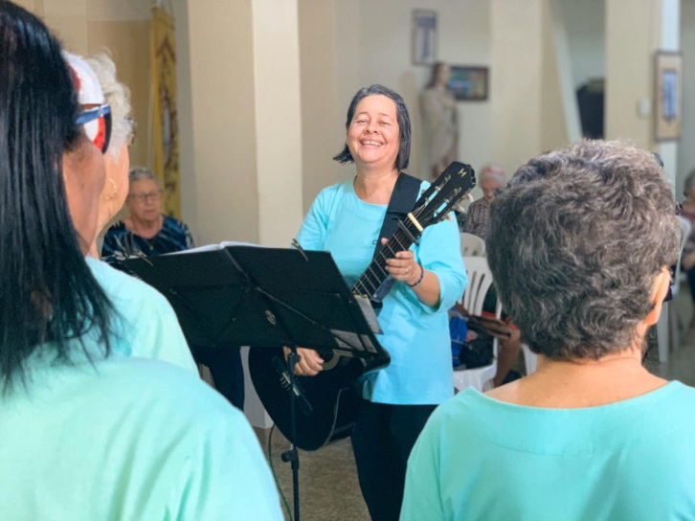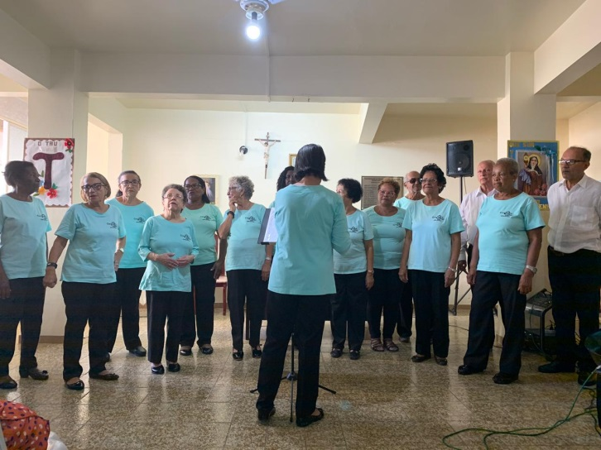

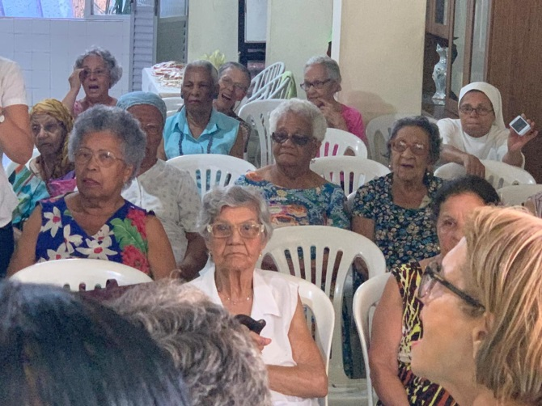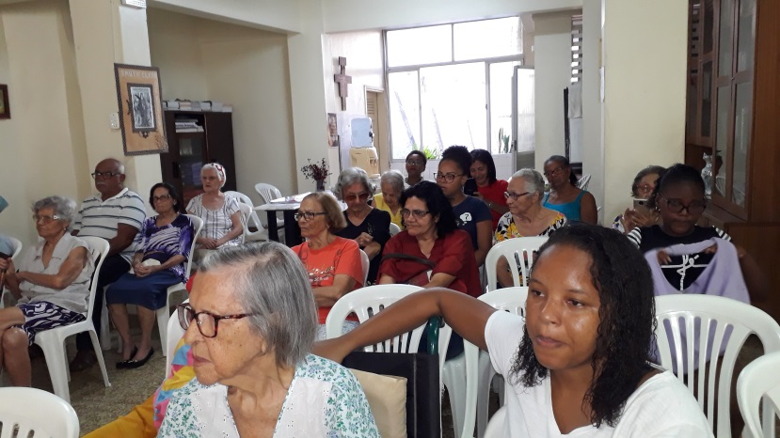

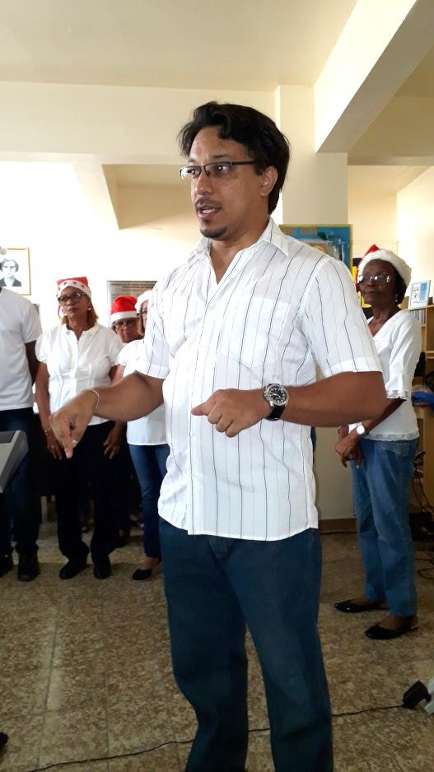
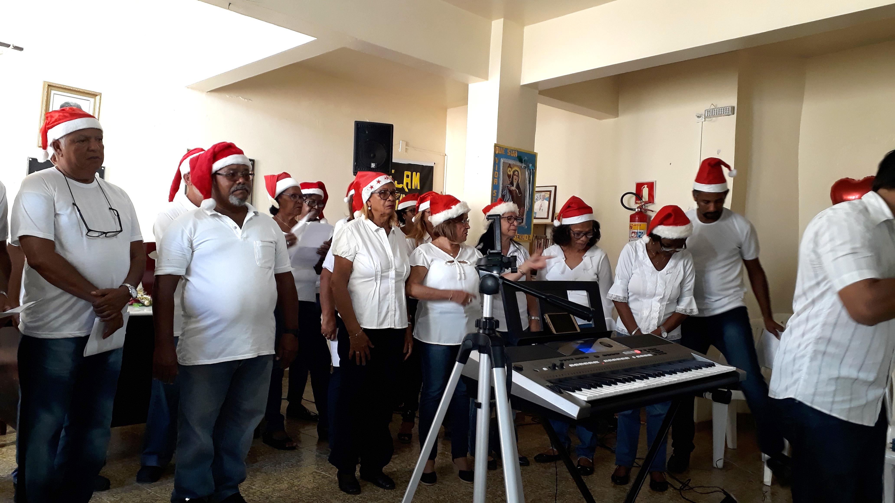
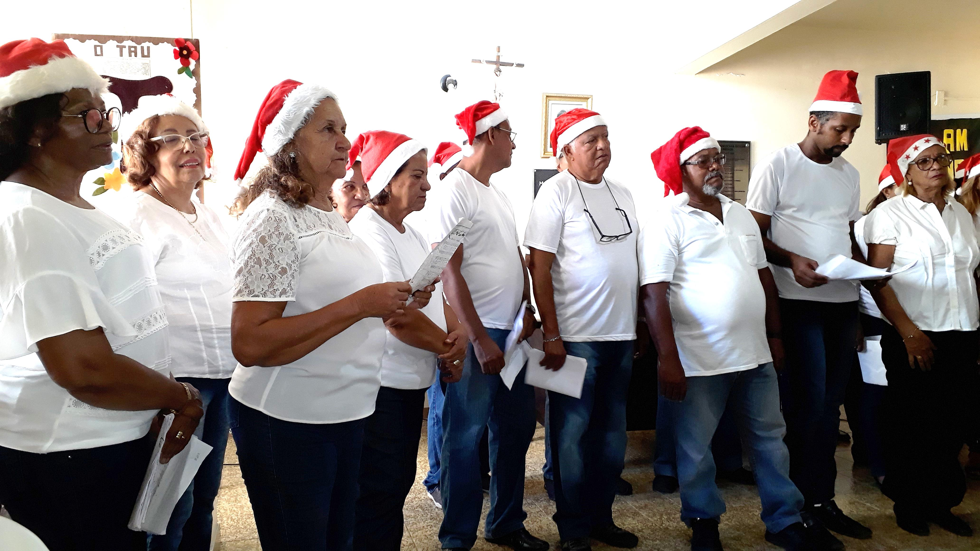

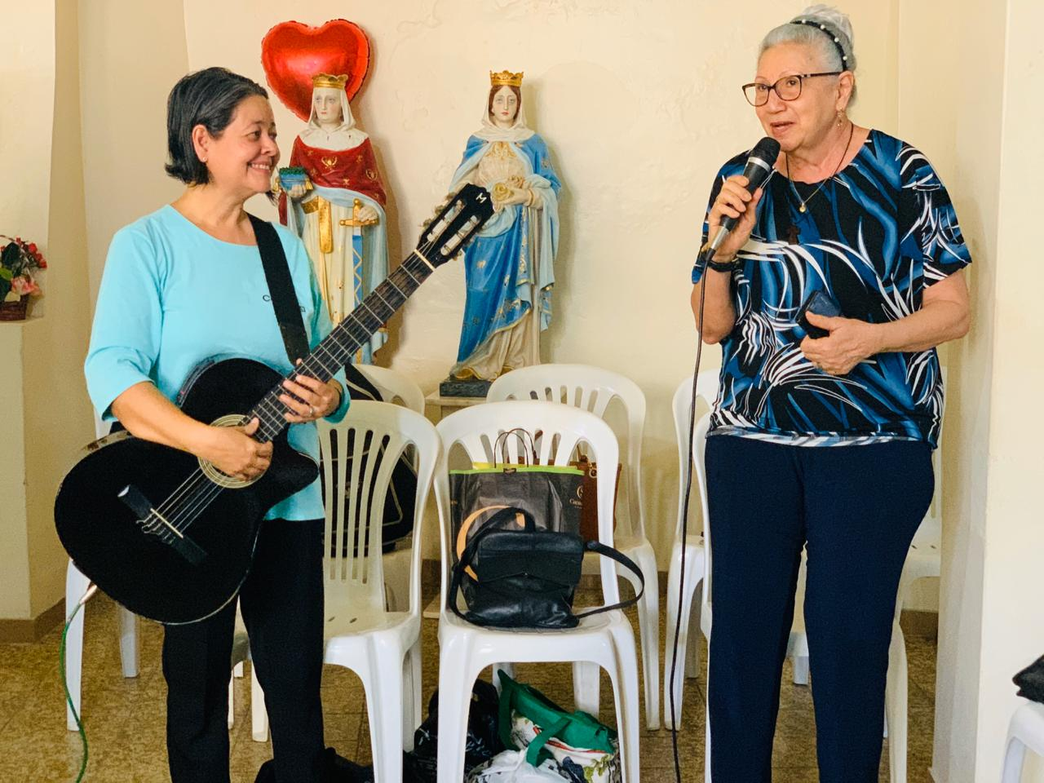



A Exposição, “Espelho, Espelho meu” apresentada pela Camaleão Publicidade e Esdras Morais Fotografia, com o apoio do Shopping Center Lapa, teve como objetivo elevar a autoestima das idosas do Abrigo Mariana Magalhães. Foram muitas as pessoas que se envolveram neste Projeto: Carlos Eduardo Conceição Costa Diretor da Camaleão; Fotografias de Esdras; Designers Joilton Melo e Alexandre Muniz; Produção Técnica Flávio, Gustavo, Valdiney; Cabelo e Maquiagem – Son Lima.
Os Apoiadores do Center Lapa; Serilon e Decore Banner receberam a visita da Ministra da OFS e de Carlos Eduardo com uma lembrança para agradecer a parceria que possibilitou esta mostra.

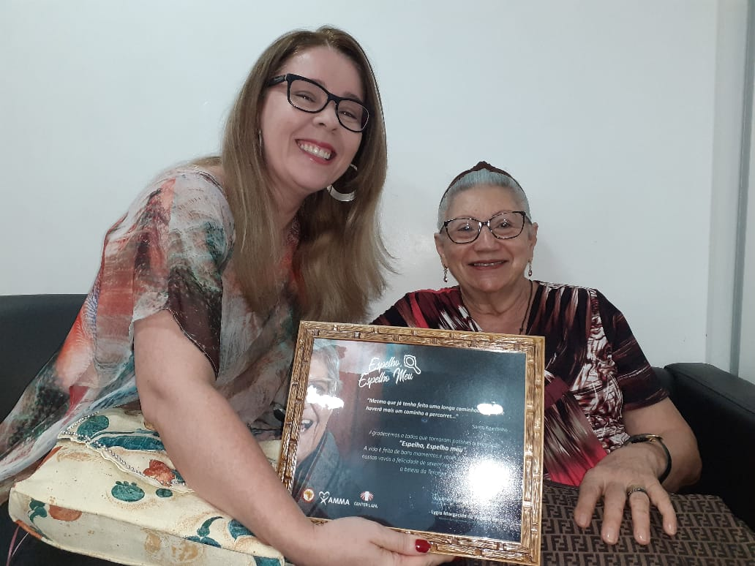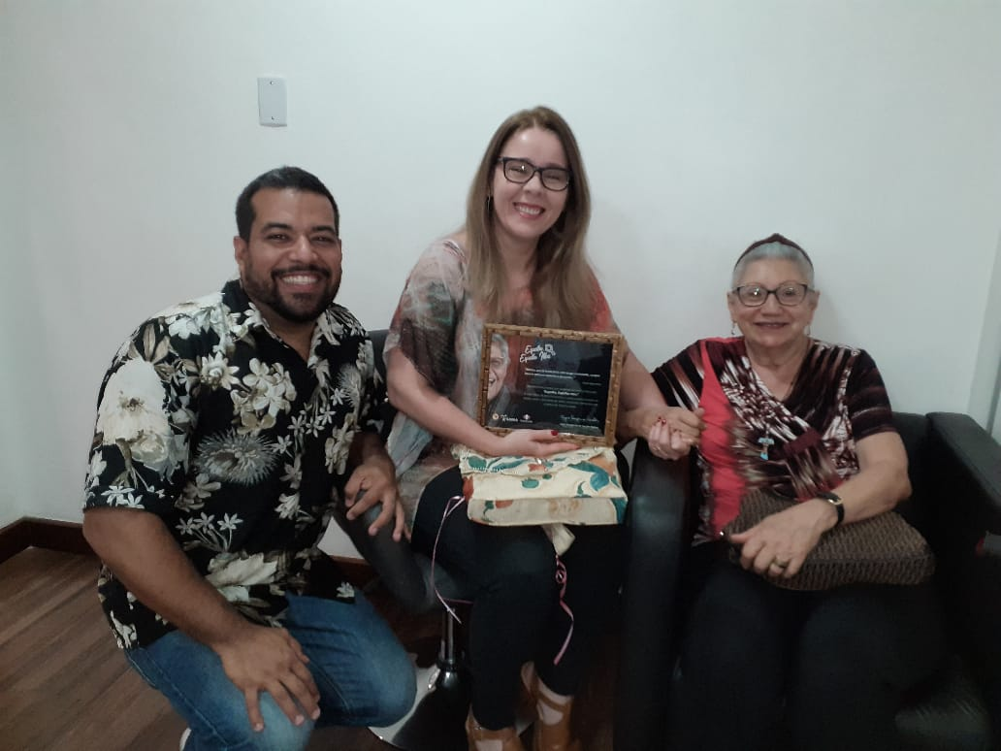

Visita a Ivanir Matos no Shopping Center Lapa.

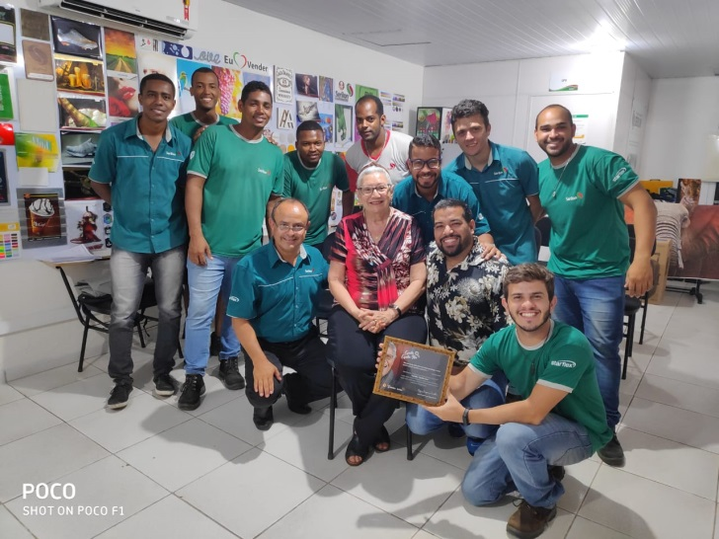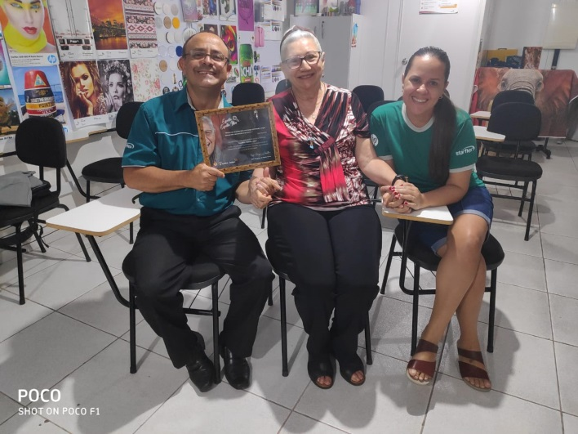

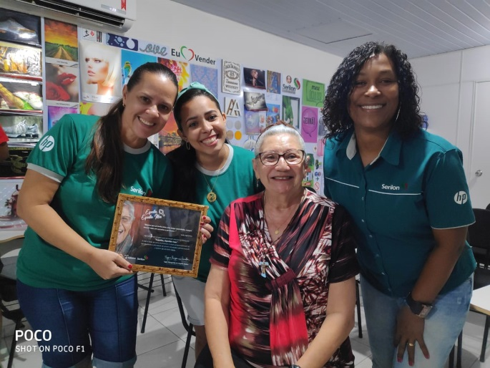
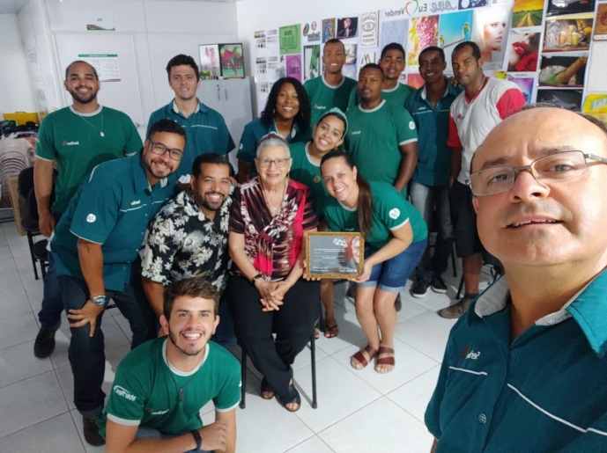
O Senhor Diretor da SERILON, sua esposa e filho Gabriel reuniram todos os seus funcionários, para nos receber. Fomos agradecer a excelente parceria com a doação de muitos metros de lona para que fossem feitas as fotografias. Ficamos sensibilizados com o carinho de todos e as palavras de incentivo e elogios ao trabalho do AMMA, prometeram uma visita a nossa Casa.

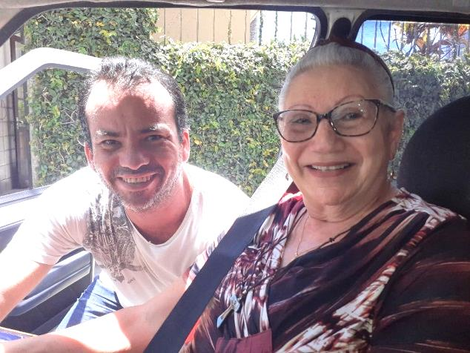
O amigo Jaqueson Costa que imprimiu as fotos nas lonas
também recebeu os nossos agradecimentos e a lembrança. Ficou muito emocionado.

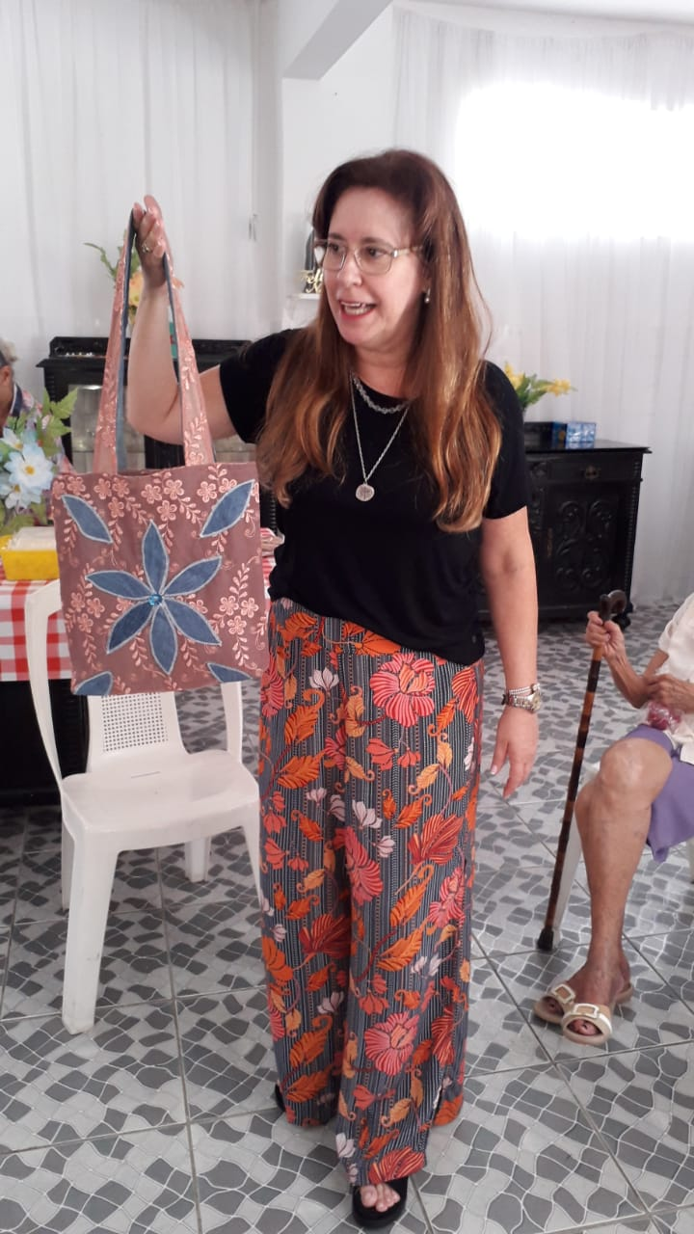
O encerramento das aulas de Arte terapia foi no dia 13 e reuniu as senhoras moradoras que frequentaram as aulas e que nos deixaram muito felizes. A nossa Arteterapeuta Ana Marisa gostou muito da bolsa que ofertamos e que foi feita no “Ateliê da Vovó” lá no AMMA. Ela também levou lembrancinhas para todas. O lanche servido estava delicioso.

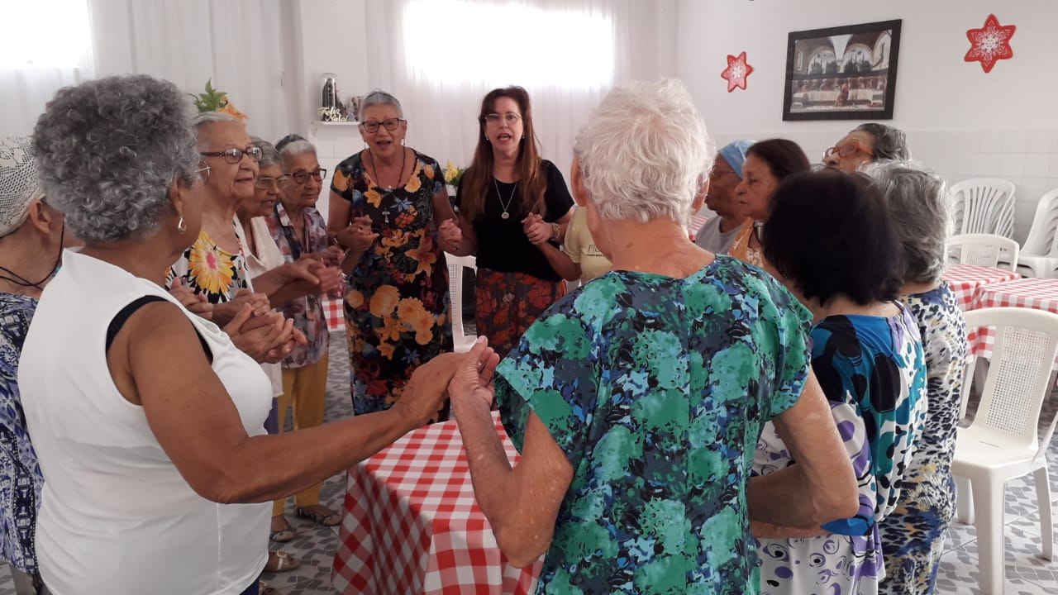

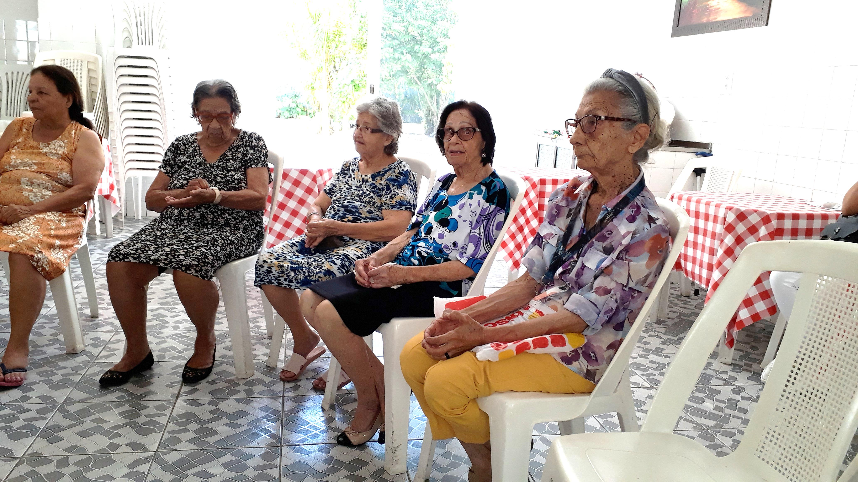
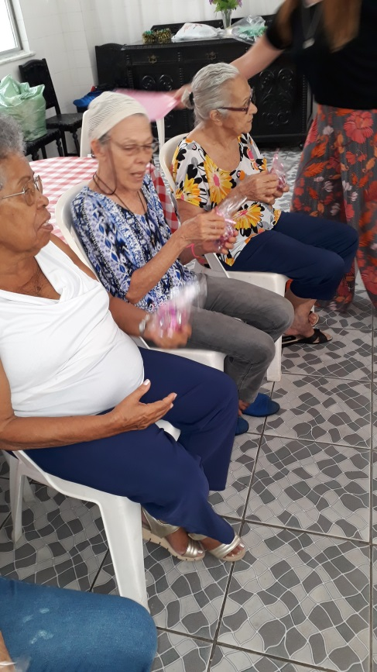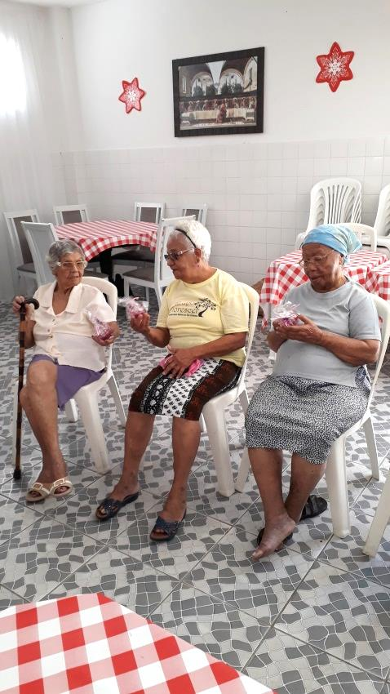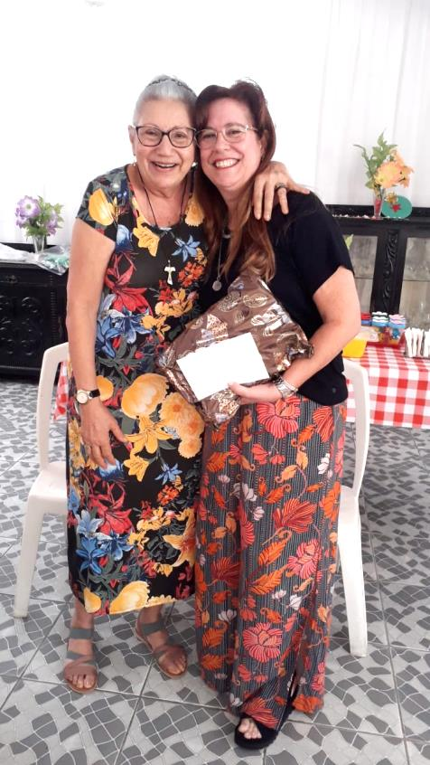

Nossa Festa de Natal foi muito linda! Iniciamos na Capela São Francisco de Assis que estava toda cor de rosa (Domingo da Alegria), com uma Celebração Eucarística presidida pelo Frei Elenilson que fez uma linda Homilia. Depois tivemos um Auto de Natal com a participação de todos os presentes. O lanche foi servido no refeitório com o sorteio da Cesta de Natal muito farta e cheia de coisas deliciosas. Foram distribuídos Panetones para todas as moradoras e posteriormente Cesta de Natal para os funcionários. Linda festa!

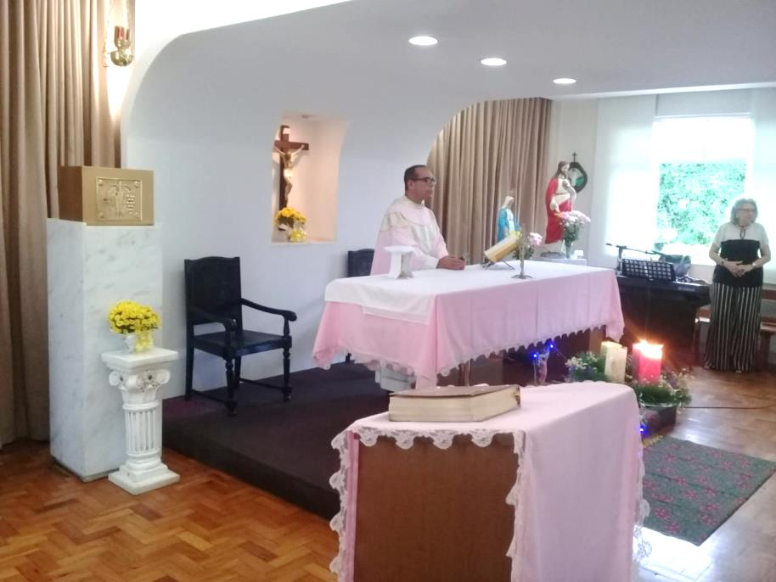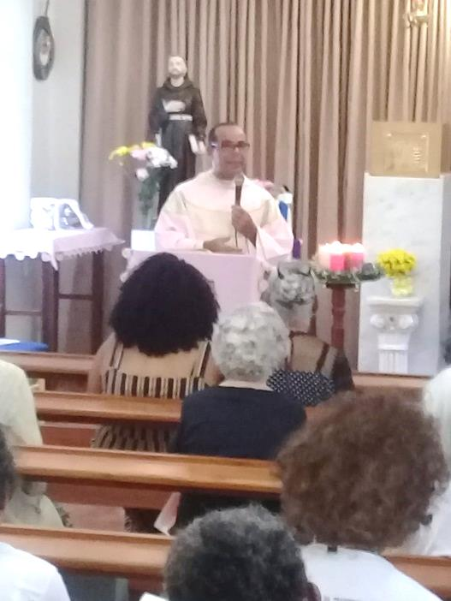

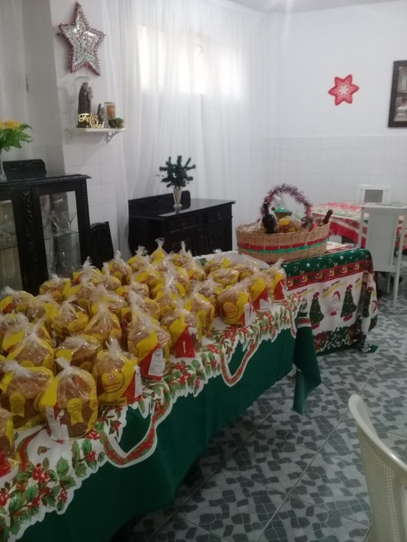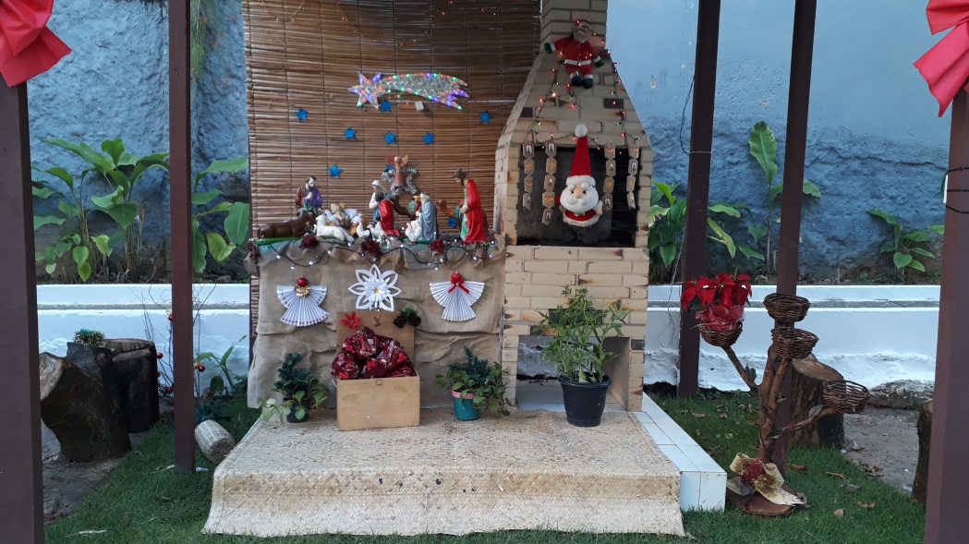

&&&&&&&&&&&&&&&&&&&&&&&&&&&&&&&&&&&&&&&&&&&&&&&&&&&&&

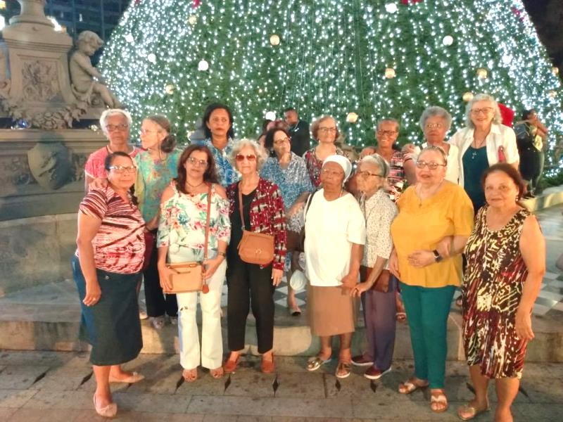
Foi com muita alegria que fomos ver a iluminação da cidade, terminando no Campo Grande que estava belíssima.
Passamos pela Barra, Avenida Centenário e fomos até o Terreiro de Jesus. A cidade toda iluminada e linda.
No Campo Grande visitamos a Casa de Papai Noel, a Árvore de Natal, o Presépio e tiramos muitas fotos.

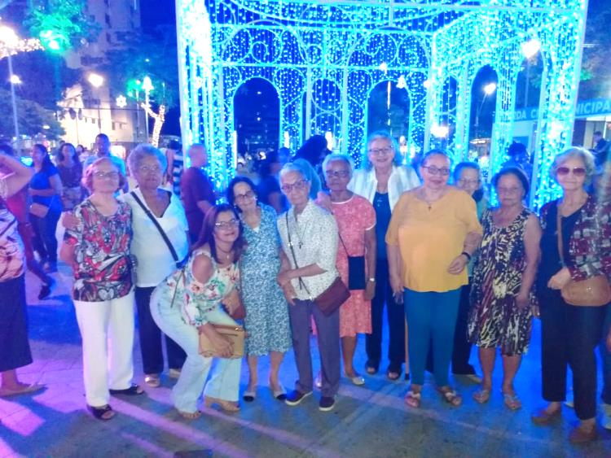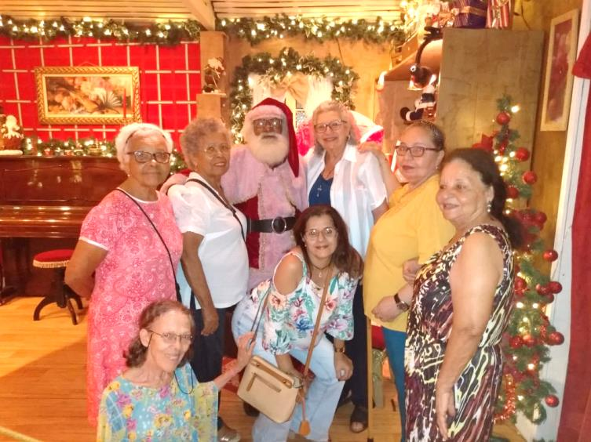

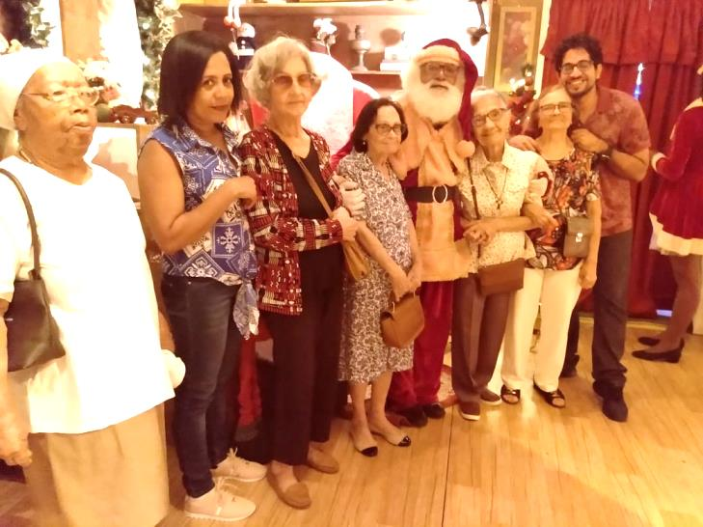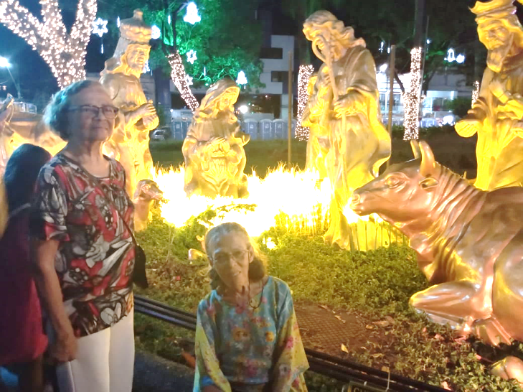

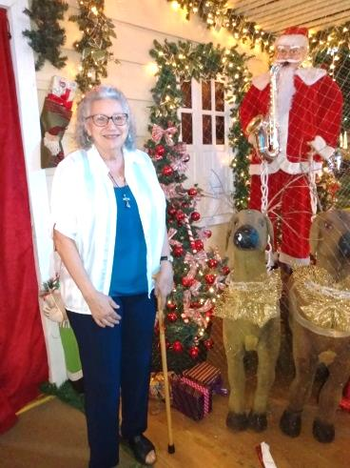
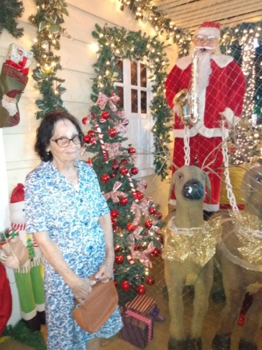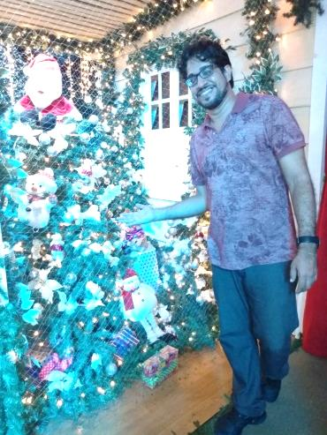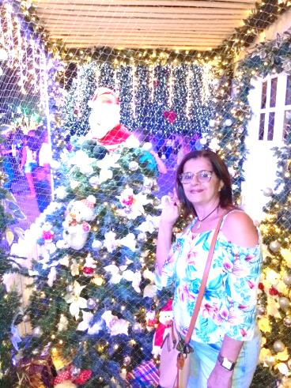

O nosso projeto “Franciscanos em Saída” escolheu a Creche Paulo VI no Pau Miúdo para encerrar as atividades de 2019. Os 22 meninos e as 28 meninas de 3 a 6 anos ficaram encantados em receber a representação de Maria com seu Menino Jesus, o Papai Noel com o saco cheio de presentes, o coral cantando canções que eles conheciam e acompanhavam e o lanche delicioso que foi preparado com muito amor e que eles gostaram. Os Padres André e Jorge agradeceram nossa presença.

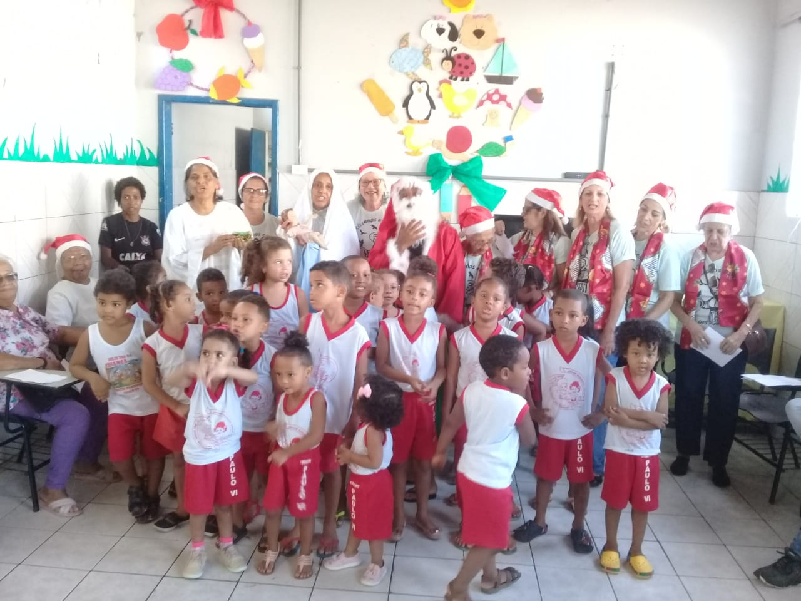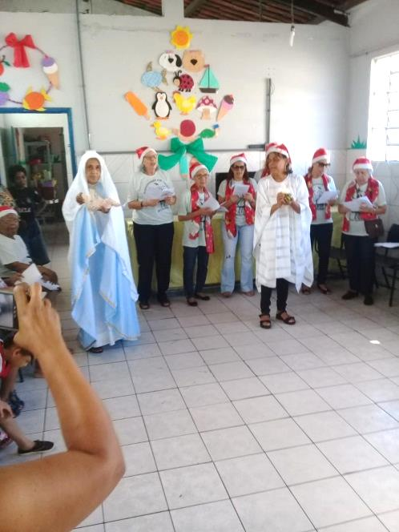
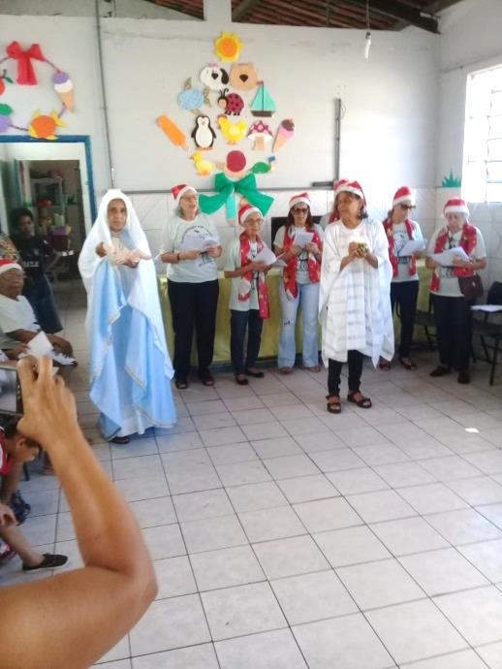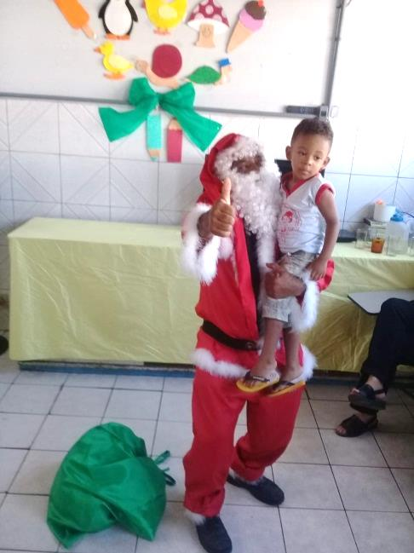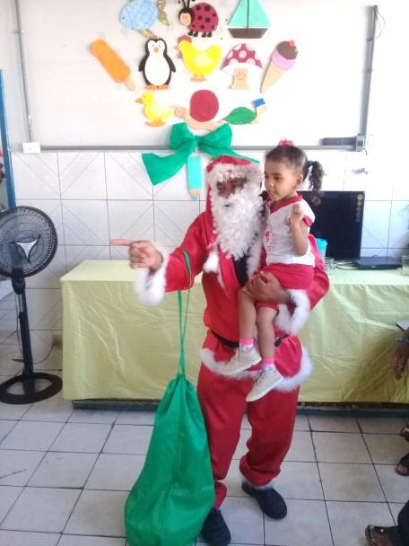

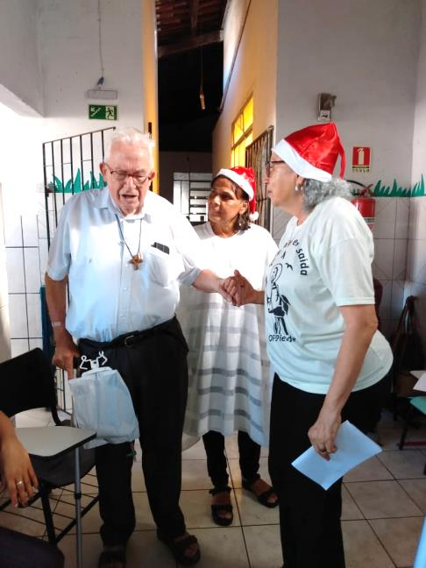

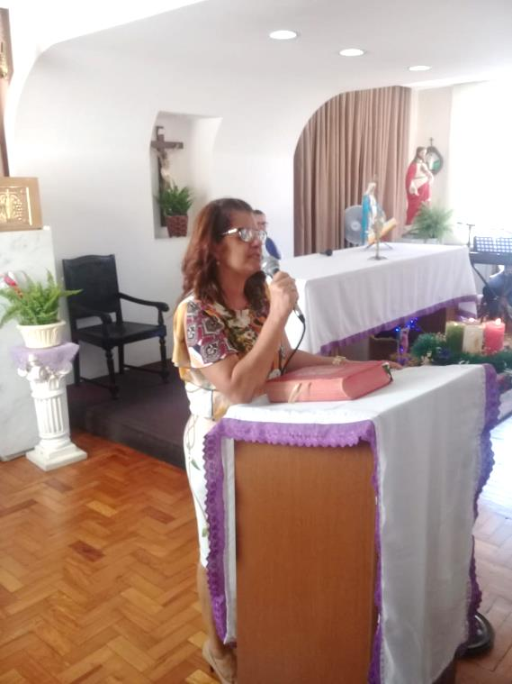
A nossa querida amiga e colaboradora Suely fez aniversário no dia 19 e Frei Marcos Martins celebrou uma missa com a presença das moradoras, familiares e amigos. Ela ficou muito emocionada ao ver tantos amigos reunidos para abraçá-la. Ela merece todo o nosso carinho e atenção, pois é muito dedicada em todos os serviços que presta na nossa Casa.
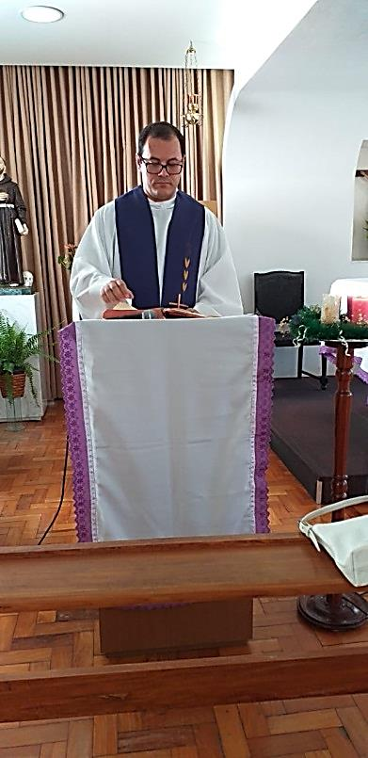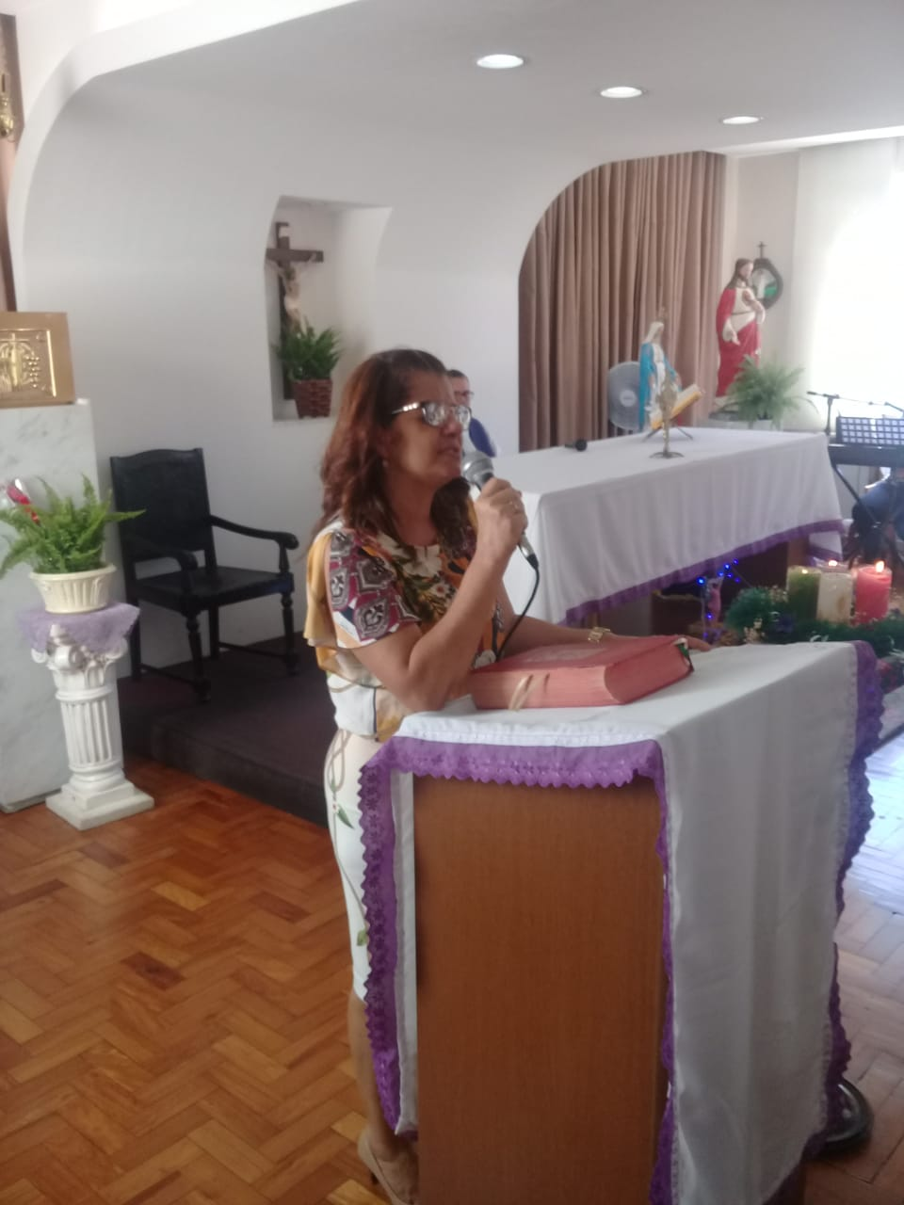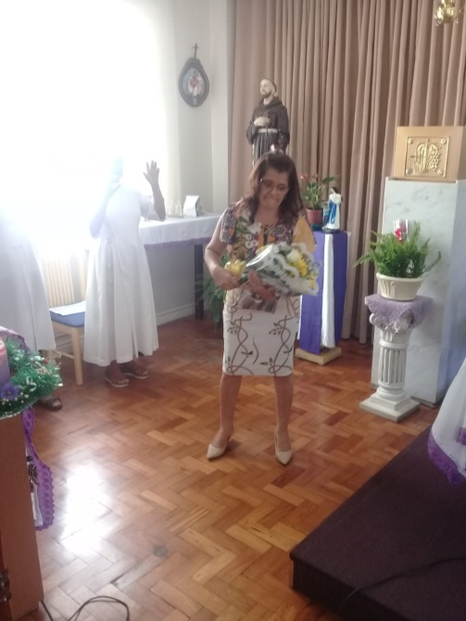

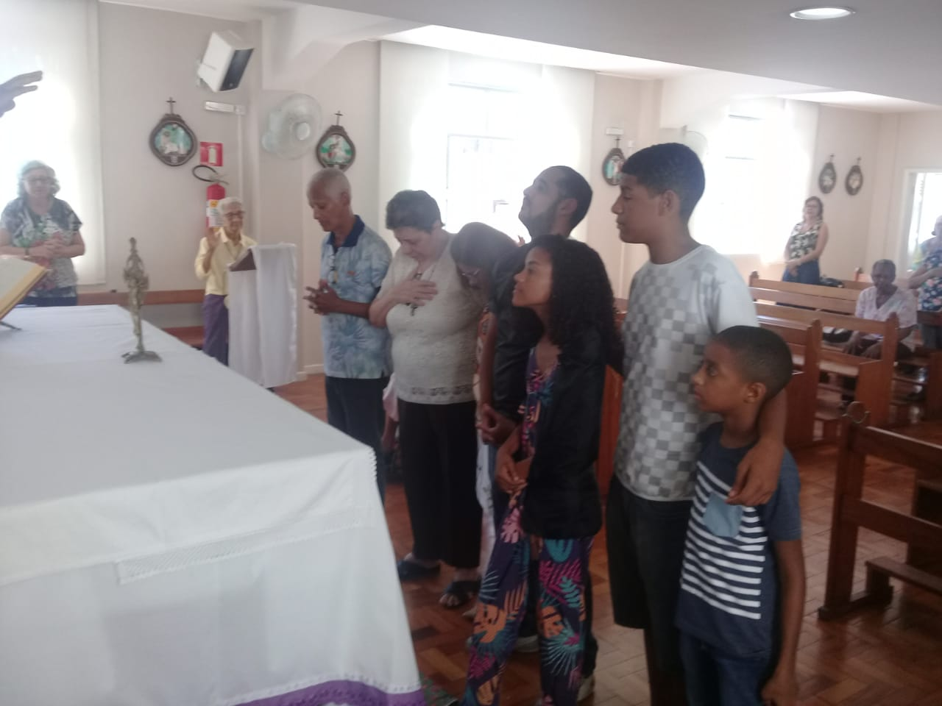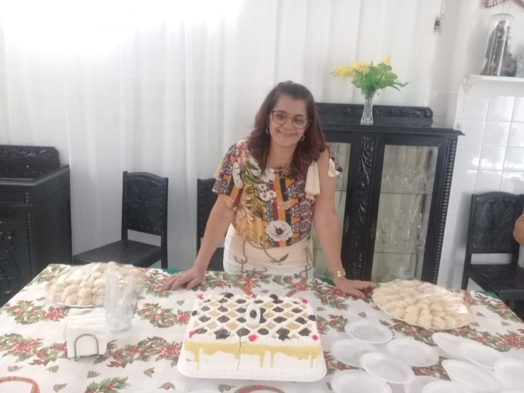

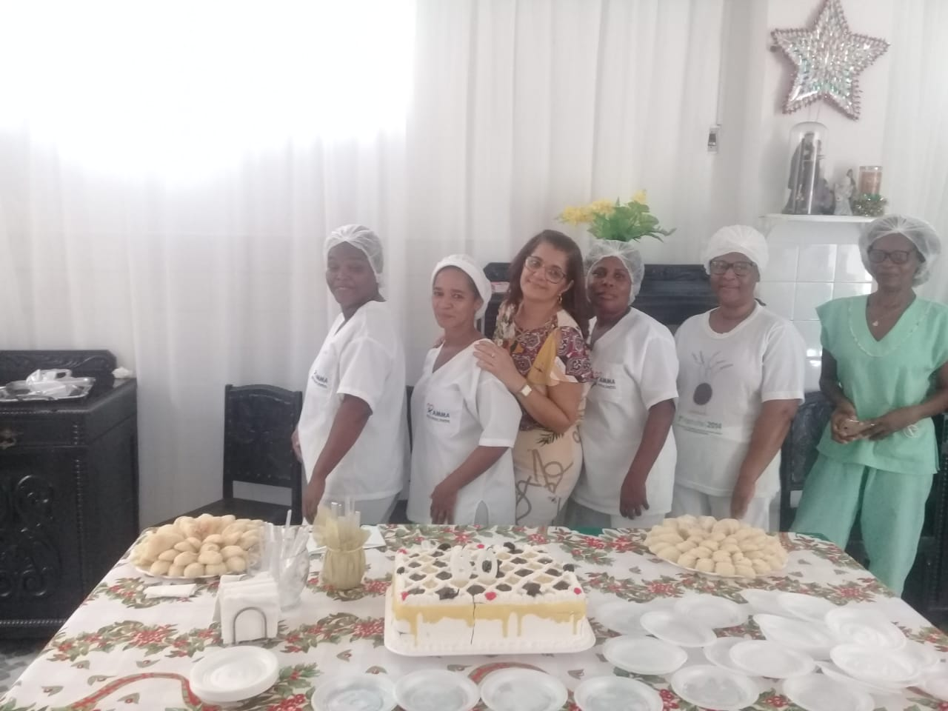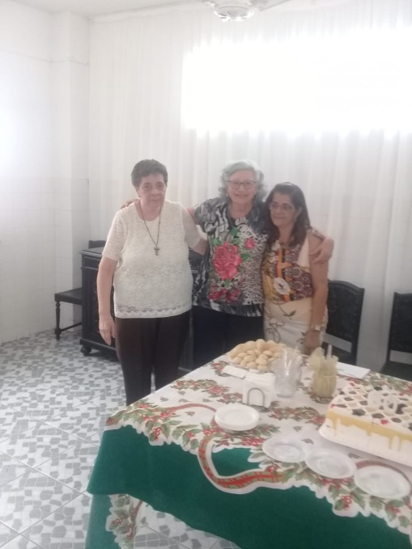

O ator Gabriel da Rede Bahia de televisão entrou em contato com o AMMA para solicitar uma visita a fim de ver a possibilidade de promover no dia 24 de dezembro um almoço para as moradoras da Casa e que seria transmitido no Jornal do Meio Dia.
Combinou tudo com Suely que preparou todas as iguarias que eles trouxeram. Levaram também o Coral da Irmã Dulce. Ele se vestiu de Papai Noel e juntamente com outros atores fizeram uma linda festa

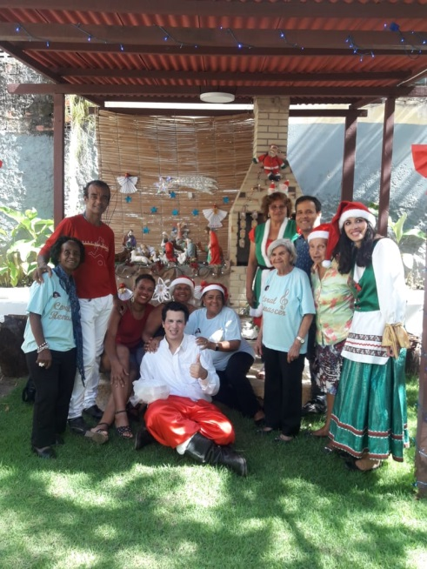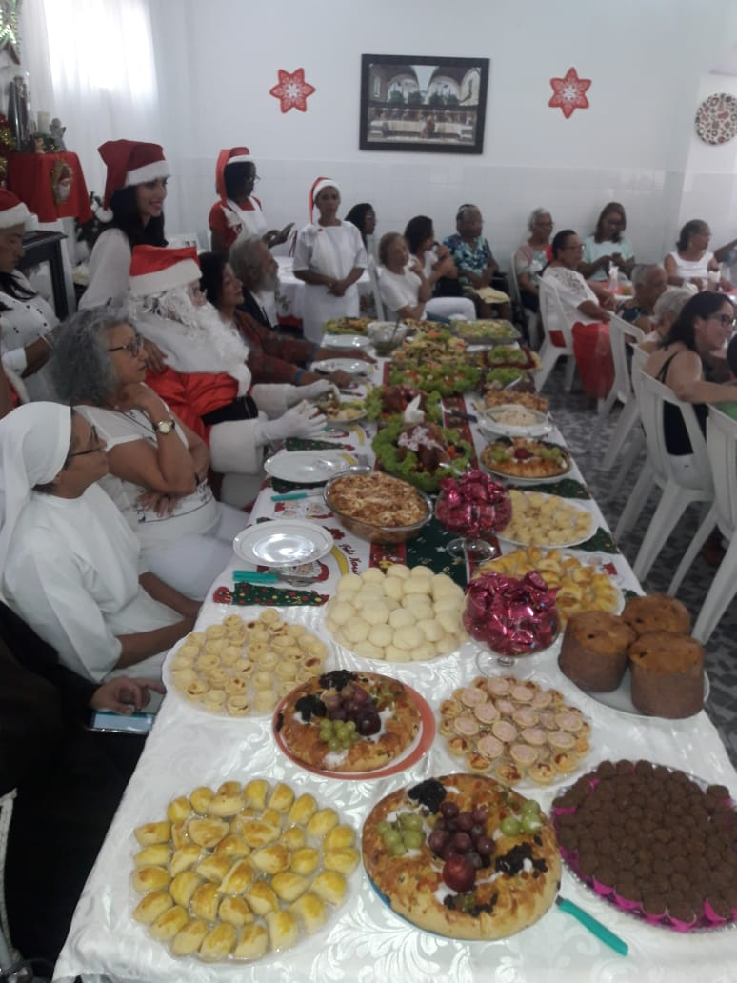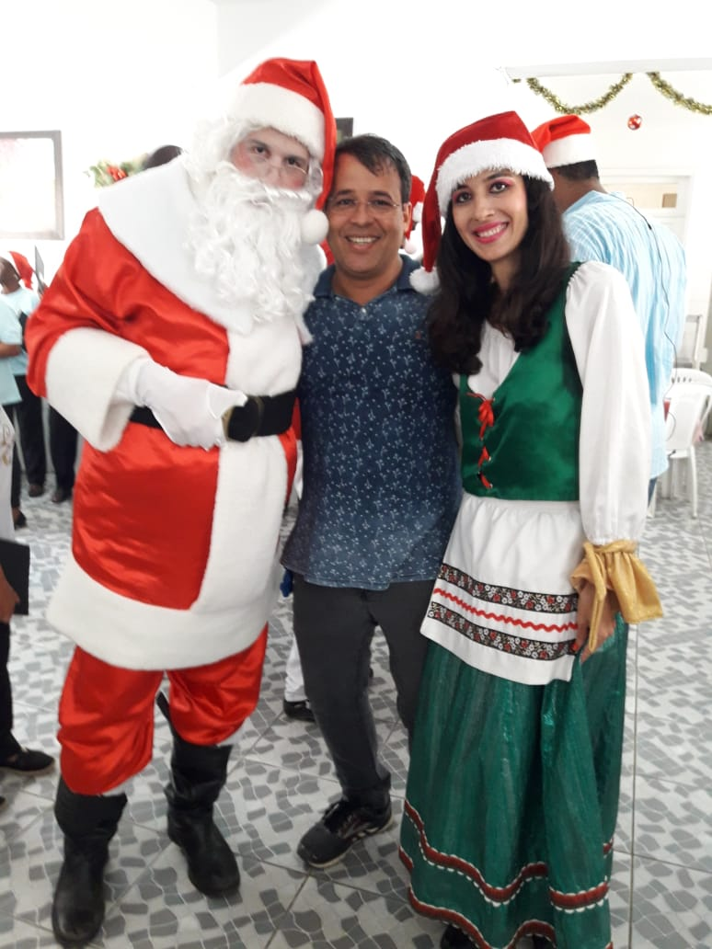

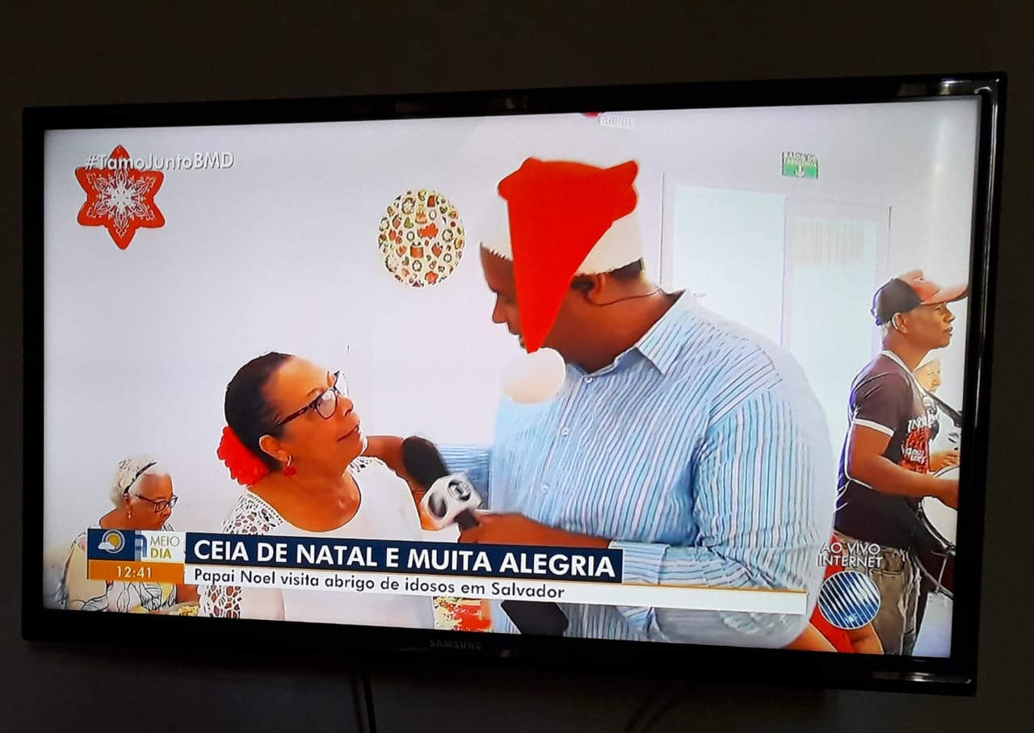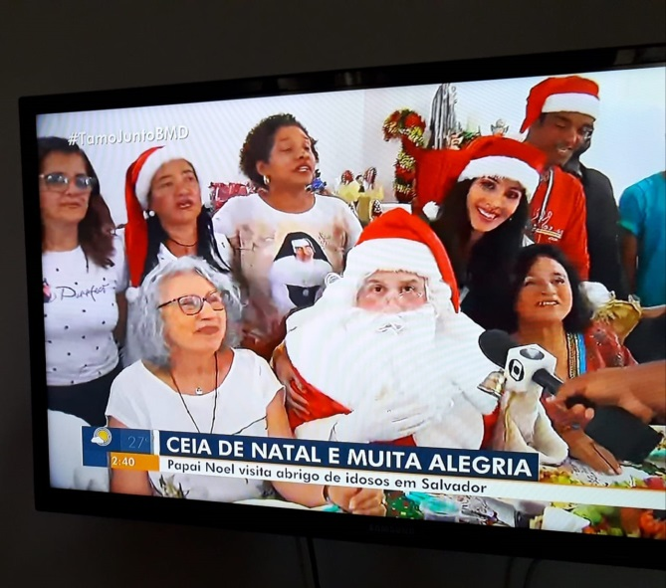

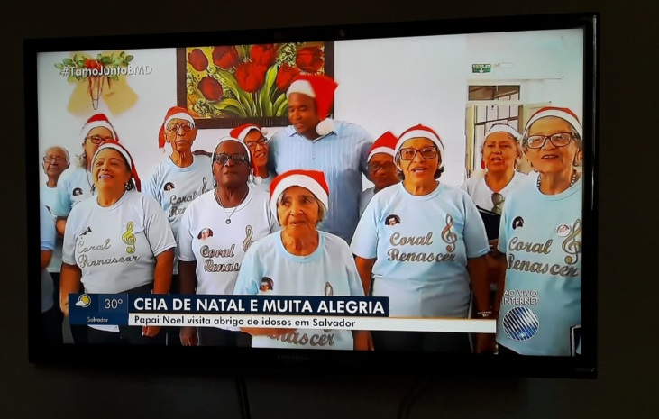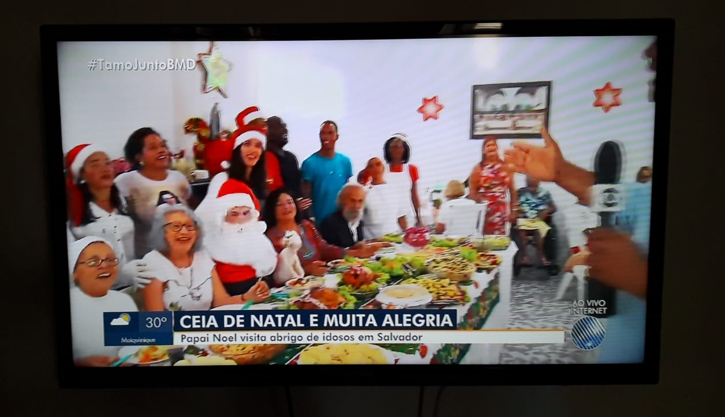

Aniversariantes dezembro
MÊS DE DEZEMBRO:

 | AURINA BOA MORTE  LOURDES BERNADETE M DE DEUS  SUELY PEREIRA DE SOUZA  MARIA DE ALMEIDA SOUZA  GUILHERMINA SANTOS MARQUES  MARIA NASCIMENTO PINTO  JOANICE LIMA SANTANA  GILDA MARIA N. DOS SANTOS  URANITA MARIA NASCIMENTO  CECÍLIA SANTOS BRITO | 08  11  19  21  25  25  28  29  29  31



SANTOS FRANCISCANOS DE dezembro.
02 Bem - aventurado Rafael Chylinski
Beato Carlos de Blois, duque, Terceira Ordem Franciscana
03 Beata Maria Encarnación, Virgem, Terceira Ordem Regular
Beato Rafael Chylinski, sacerdote, Primeira Ordem
04 Beato Pedro de Siena, Penitente, Terceira Ordem
05 Beatos Tomás Bullaker, Enrique Heath, Arturo Bell, Juan Woodcock, Carlos Meean, mártires ingleses, Primeira Ordem
06 Venerável Ana Maria Fiorelli Lapini, Terceira Ordem Regular,
07 Santa Maria Josefa Roselló, Virgem, Terceira Ordem Regular
08 Especial Imaculada Conceição
09 Beata Maria Ângela Astorch, Virgem, Segunda Ordem
10 Beato Engelberto Kolland, sacerdote e mártir, Primeira Ordem
11 Beato Hugolino Magalotti, ermitão, Terceira Ordem
12 Beato Antonio Chevrier, sacerdote, Terceira Ordem
13 Beato Conrado de Ofida, sacerdote, Primeira Ordem
14 Beato Bartolo de San Gemignano, sacerdote, Terceira Ordem
15 Beata Maria Francisca Schevrier, religiosa, Terceira Ordem
16 Beato Honorato de Biala, sacerdote, Primeira Ordem
17 Beato Honorato de Biala, sacerdote, Primeira Ordem
18 Servo de Deus Lino de Parma, sacerdote, Primeira Ordem
19 Beata Maria Catalina Troiani de S. Rosa. Terceira Ordem.
20 Serva de Deus Serafina de Jesus Farolfi, Virgem, Terceira Ordem
21 Venerável Ludovico Necchi, médico, Terceira Ordem
22 Santa Francisca Javier Cabrini, Virgem, Terceira Ordem Regular
23 Beato Nicolas Factor, sacerdote, Primeira Ordem
24 Serva de Deus Maria Teresa Lega, Virgem, Terceira Ordem
25 Natal
26 Beato Bentivoglio de Bonis, sacerdote, Primeira Ordem
27 Beato Federico Ozanam, professor, Terceira Ordem
28 Serva de Deus Teresa Gardi, Virgem, Terceira Ordem
29 Beato Gerardo de Válenza, religioso, Primeira Ordem
30 Beata Margarita Colonna, Virgem, Segunda Ordem
31 Maria Imaculada, Mãe de Jesus e da Igreja

